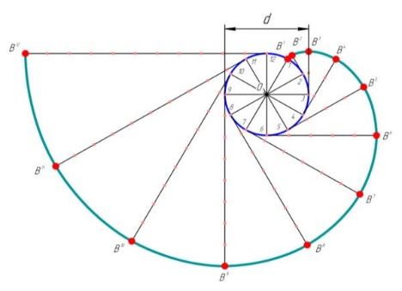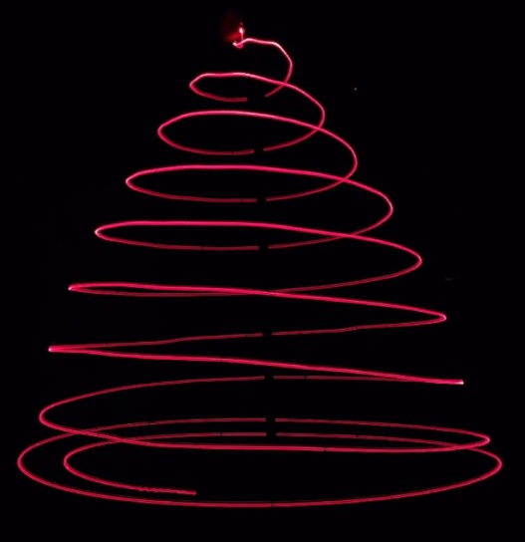Приложение

Конический маятник

Фиг.1

Фиг.2

Фиг.3